Plán učiva
13. školní týden
24. – 28.listopadu 2025

INFORMACE K VÝUCE

 | CO NÁS ČEKÁ V TOMTO TÝDNU
ČESKÝ JAZYK  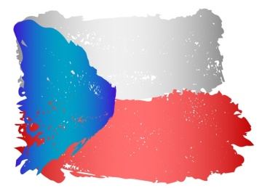 | - tvarosloví – slovní druhy
MATEMATIKA   | - dělíme  - pořadí početních operací
ČLOVĚK A SVĚT   | - renesance  - ČR – obyvatelstvo, povrch, vodstvo  - Vesmír
ANGLIČTINA   | - Evropa

